**UNIVERSITÀ DEGLI STUDI DI SALERNO**



Interazione Uomo Macchina e Usabilità del Software

**ShareMyHouse**

**Pattern**

***Francesca Festa -***

***Emanuele Gargiulo- 0522500718***

# Pattern individuati potenzialmente utili per il progetto

## Table Filter

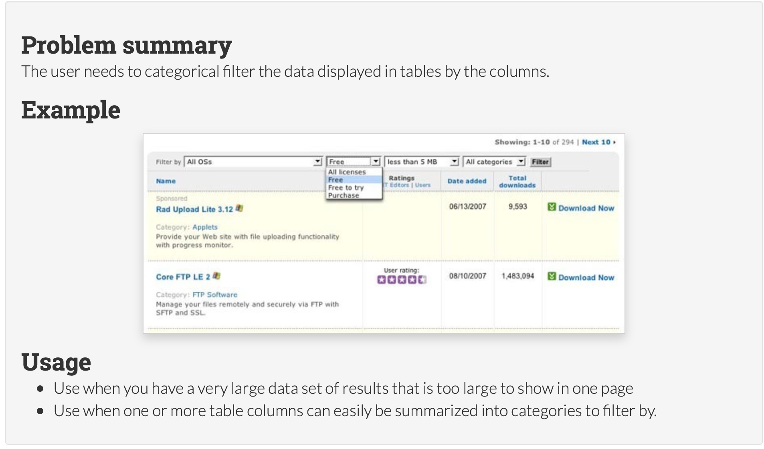

Nel lato operatore, verrà probabilmente visualizzata una tabella con i vari alloggi disponibili. Si potrebbe rendere la tabella filtrabile in base a svariati criteri

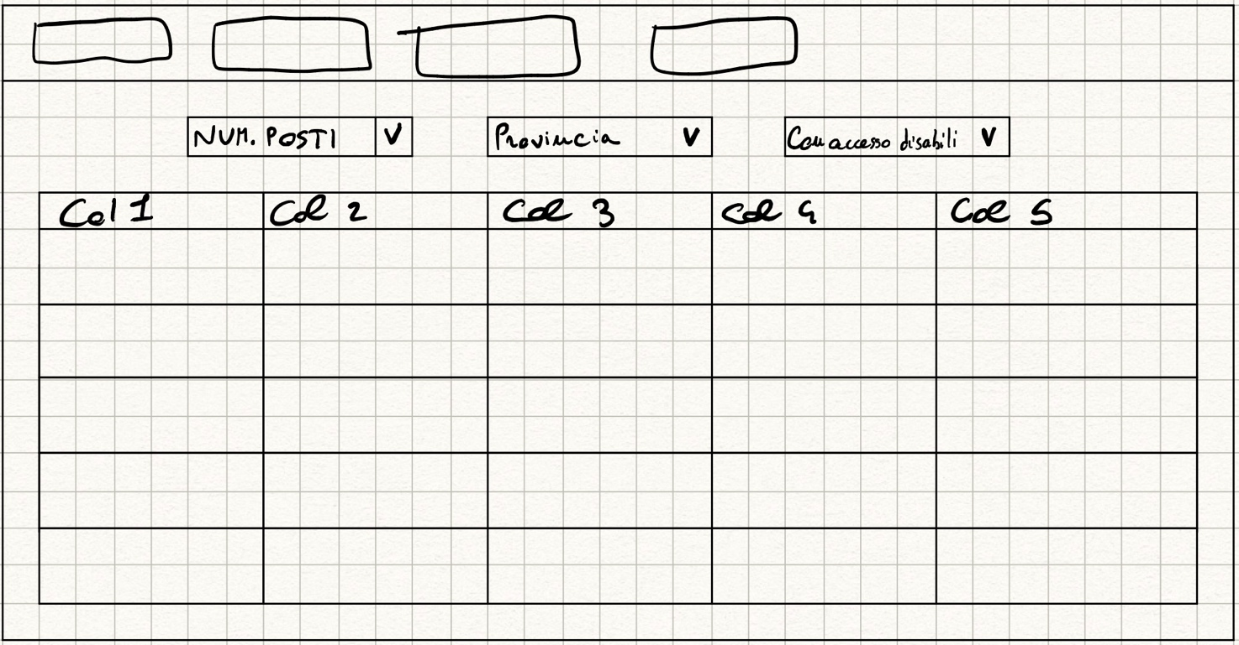

## Morphing controls

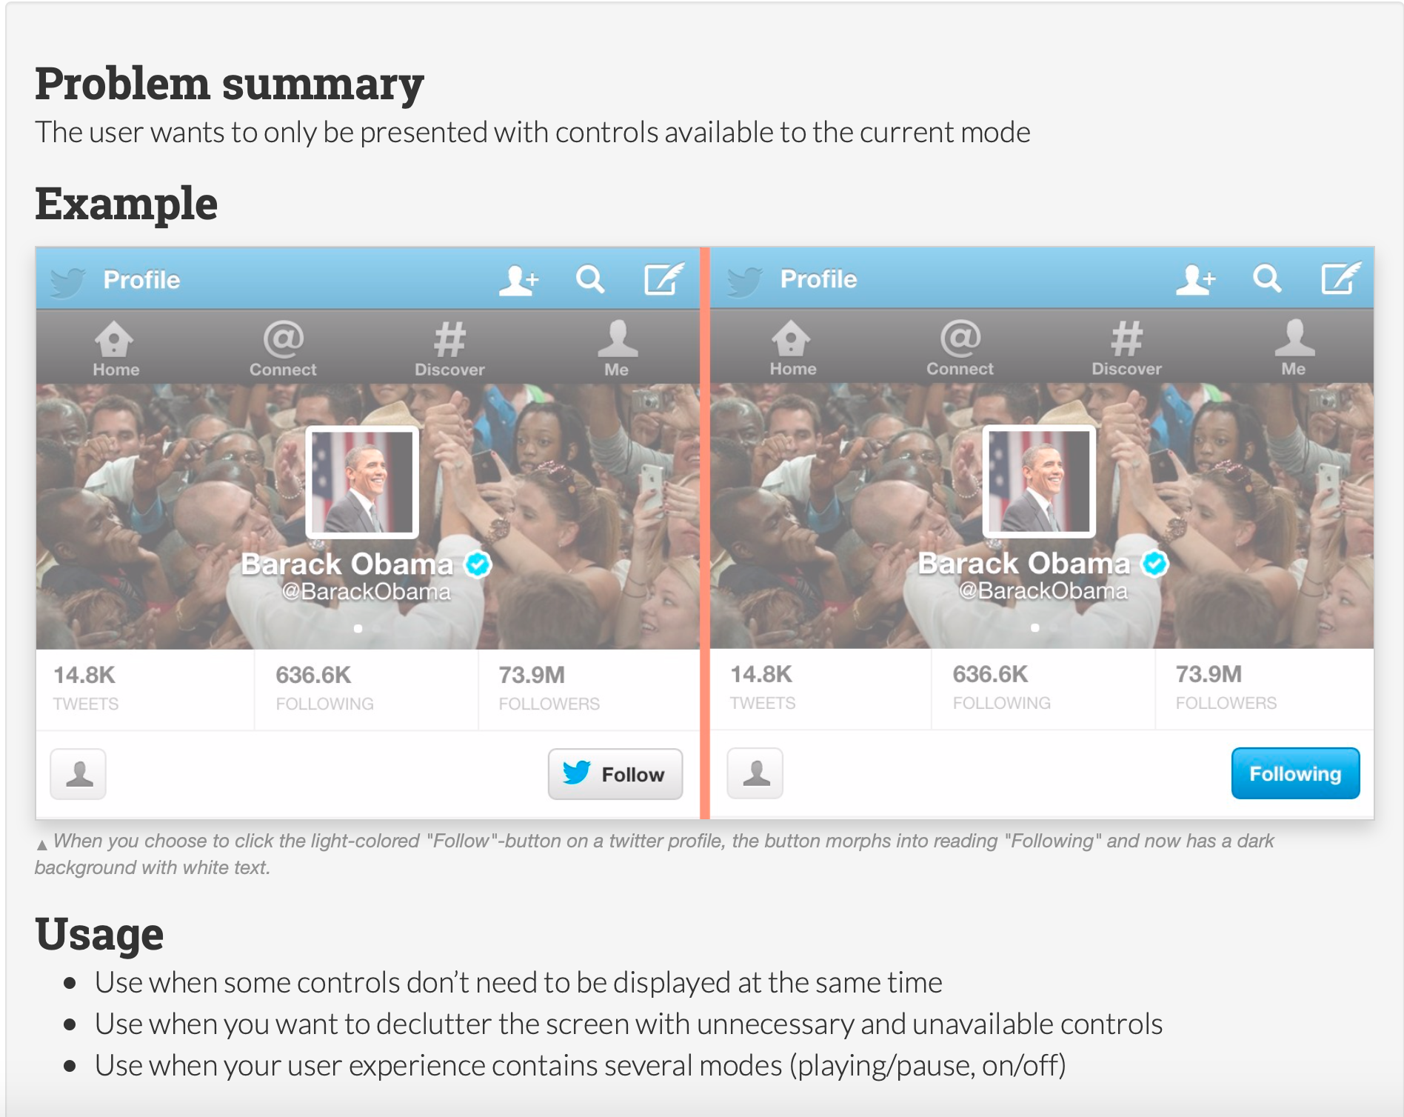

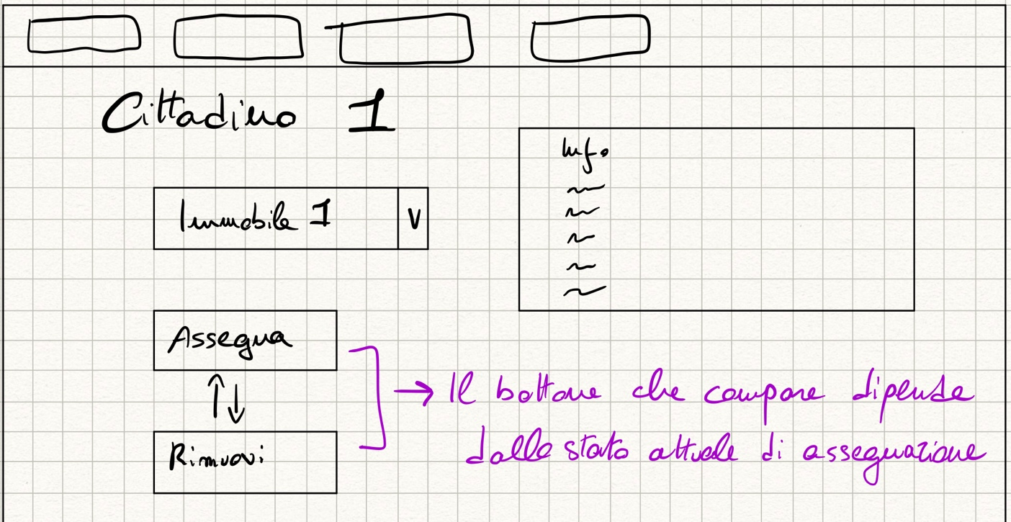In base allo stato di completamento delle operazioni iniziate, i bottoni possono cambiare funzione/forma/colore per rispecchiare il risultato di una decisione precedente

## Modale

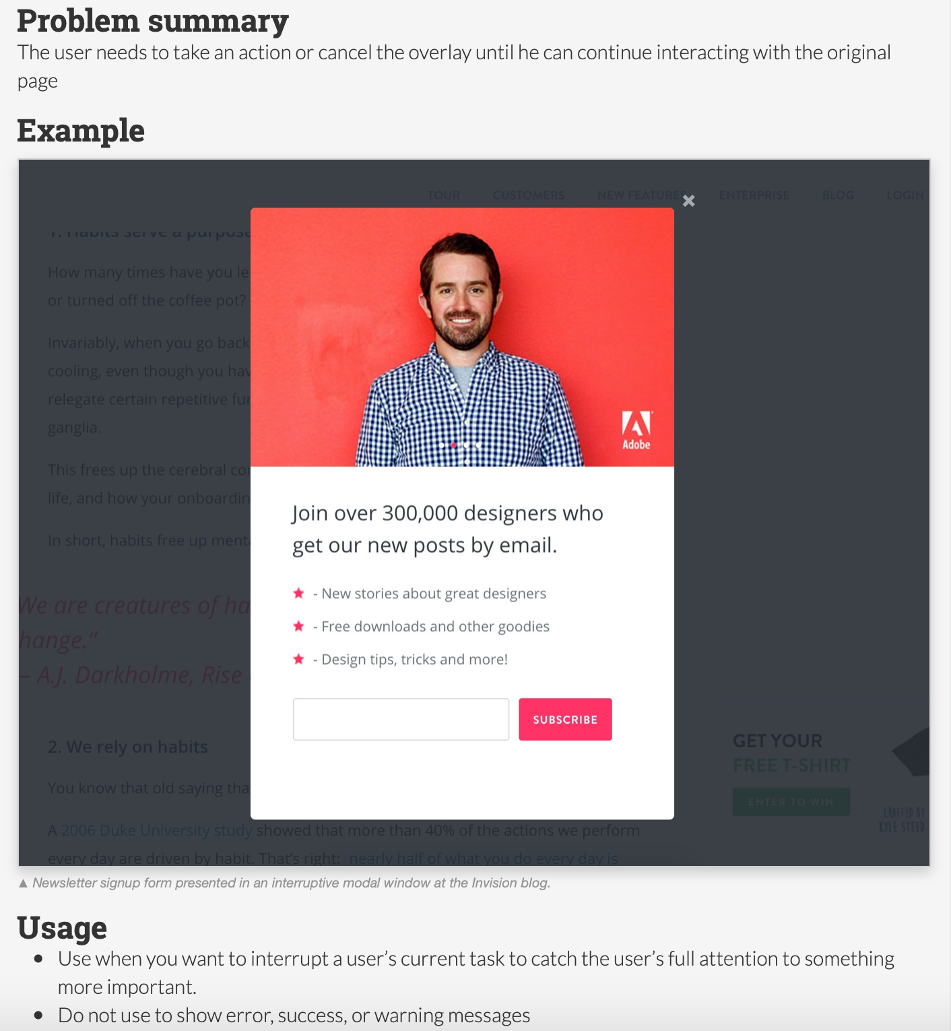

Potrebbero essere utilizzate finestre modali per mostrare messaggi o informazioni importanti ma che è possibile l’utente non abbia bisogno di vedere immediatamente, ad esempio nella schermata riassuntiva di un immobile non è necessario che siano visualizzate immediatamente le informazioni sul proprietario dell’immobile, ma è comunque utile dare la possibilità di accedervi. Visualizzare una finestra modale solo quando è necessario avere queste informazioni è una soluzione.

